ФЕДЕРАЛЬНОЕ АГЕНТСТВО ЖЕЛЕЗНОДОРОЖНОГО ТРАНСПОРТА
Федеральное государственное бюджетное образовательное учреждение высшего образования
«Петербургский государственный университет путей сообщения
Императора Александра I»
(ФГБОУ ВО ПГУПС)

Кафедра «Информатика и информационная безопасность»

РАБОЧАЯ ПРОГРАММА
дисциплины
«УПРАВЛЕНИЕ РИСКАМИ ИНФОРМАЦИОННОЙ БЕЗОПАСНОСТИ» (Б1.В.ДВ.2.2)
для специальности
10.05.03 «Информационная безопасность автоматизированных систем»
по специализации
«Информационная безопасность автоматизированных систем на транспорте»

Форма обучения – очная

Санкт-Петербург
2019
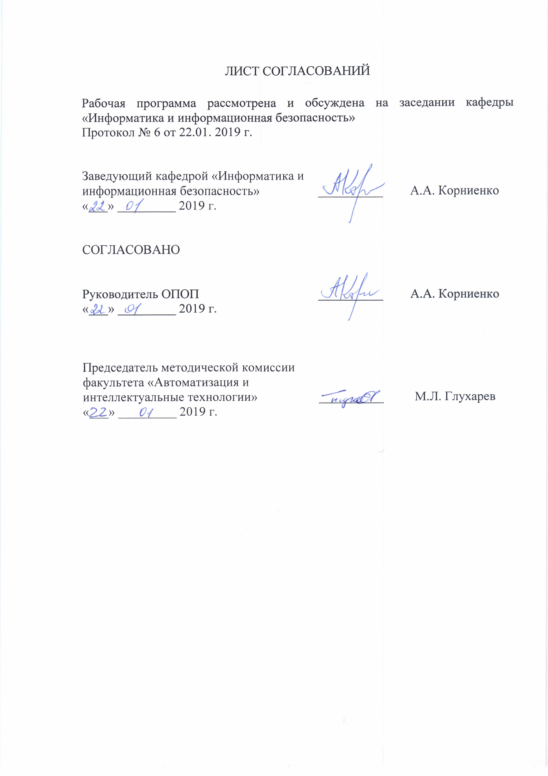

1. Цели и задачи дисциплины

Рабочая программа составлена в соответствии с ФГОС ВО, утвержденным «01» декабря 2016 г., приказ № 1509 по специальности 10.05.03 «Информационная безопасность автоматизированных систем», по дисциплине «Управление рисками информационной безопасности».
Целью дисциплины «Управление рисками информационной безопасности» является расширение и углубление профессиональной подготовки в составе других базовых и вариативных дисциплин цикла «Профессиональный цикл» в соответствии с требованиями, установленными федеральном государственным образовательным стандартом для формирования у выпускника профессиональных компетенций, способствующих решению профессиональных задач в соответствии с видами профессиональной деятельности: научно-исследовательская и специализацией «Информационная безопасность автоматизированных систем на железнодорожном транспорте».
Для достижения поставленной цели решаются следующие задачи:
- формирование у обучающихся знаний, умений и навыков, приводимых в разделе 2 настоящей рабочей программы;
- подготовка обучающихся к освоению других дисциплин, формирующих те же компетенции;
- подготовка обучающихся к прохождению преддипломной практики и государственной итоговой аттестации.

2. Перечень планируемых результатов обучения по дисциплине, соотнесенных с планируемыми результатами освоения основной профессиональной образовательной программы

Планируемыми результатами обучения по дисциплине являются: приобретение знаний, умений, навыков и/или опыта деятельности.
В результате освоения дисциплины обучающийся должен:
ЗНАТЬ:
- основные методы контроля эффективности обеспечения информационной безопасности автоматизированных систем;
- методы аттестации уровня защищенности автоматизированных систем;
- основные отечественные и зарубежные стандарты в области информационной безопасности;
- основные угрозы безопасности информации и модели нарушителя в автоматизированных системах;
- стандарты и методы управления для рисков систем, как объектов профессиональной деятельности.
УМЕТЬ:
- оценивать информационные риски в автоматизированных системах;
- контролировать эффективность принятых мер по реализации частных политик информационной безопасности автоматизированных систем;
- формализовать задачи анализа безопасности информационных систем, определять объем необходимых тестов и контрольных экспериментов, разрабатывать методики испытаний, применять существующие инструментальные средства статического и динамического анализа программного обеспечения, средства мониторинга и аудита безопасности;
- осуществлять мониторинг и аудит сетевой безопасности;
- разрабатывать, реализовывать, оценивать и корректировать процессы мониторинга, аудита и менеджмента инцидентов информационной безопасности;
- оценивать информационные риски в компонентах автоматизированных систем и строить соответствующие модели;
- использовать и разрабатывать алгоритмы управления рисками систем различного назначения.
ВЛАДЕТЬ:
- методами мониторинга и аудита, выявления угроз информационной безопасности автоматизированных систем;
- методами оценки информационных рисков;
- технологией построения комплексных риск-моделей автоматизированных информационных систем;
- методологией минимизации рисков и повышения защищенности систем.

Приобретенные знания, умения, навыки и/или опыт деятельности, характеризующие формирование компетенций, осваиваемые в данной дисциплине, позволяют решать профессиональные задачи, приведенные в соответствующем перечне по видам профессиональной деятельности в п. 2.4 основной профессиональной образовательной программы (ОПОП).
Изучение дисциплины направлено на формирование следующих профессиональных компетенций (ПК), соответствующих видам профессиональной деятельности, на которые ориентирована программа специалитета:
научно-исследовательская деятельность:
- способность проводить анализ рисков информационной безопасности автоматизированной системы (ПК-5);
контрольно-аналитическая деятельность:
- способность проводить инструментальный мониторинг защищенности информации в автоматизированной системе и выявлять каналы утечки информации;

эксплуатационная деятельность:
- способностью выполнять полный объем работ, связанных с реализацией частных политик информационной безопасности автоматизированной системы, осуществлять мониторинг и аудит безопасности автоматизированной системы (ПК-27).
Область профессиональной деятельности обучающихся, освоивших данную дисциплину, приведена в п. 2.1 ОПОП.
Объекты профессиональной деятельности обучающихся, освоивших данную дисциплину, приведены в п. 2.2 ОПОП.

3. Место дисциплины в структуре основной профессиональной образовательной программы

Дисциплина «Управление рисками информационной безопасности» (Б1.В.ДВ.2.2) относится к вариативной части и является дисциплиной по выбору обучающегося.

4. Объем дисциплины и виды учебной работы

Вид учебной работы | Всего часов | Семестр
Вид учебной работы | Всего часов | 7
Контактная работа (по видам учебных занятий)  В том числе:  - лекции (Л)  - практические занятия (ПЗ)  - лабораторные работы (ЛР) | 32  16  -  16 | 32  16  -  16
Самостоятельная работа (СРС) (всего) | 40 | 40
Контроль | 36 | 36
Форма контроля знаний | экзамен | экзамен
Общая трудоемкость: час / з.е. | 108/3 | 108/3

5. Содержание и структура дисциплины

5.1 Содержание дисциплины

№ п/п | Наименование раздела дисциплины | Содержание раздела
1 | Аудит информационной безопасности | 1.1. Понятие аудита информационной безопасности.  1.2. Принципы проведения аудита.  1.3. Методы аудита.  1.4. Порядок проведения аудита.  1.5. Законодательные акты в сфере аудита информационной безопасности.  1.6. Стандарты информационной безопасности.  1.7. Руководства по аудиту информационной безопасности.
2 | Риск-модели информационной безопасности | 2.1. Понятия «риск информационной безопасности», «остаточный риск информационной безопасности».  2.2. Модели рисков.  2.3. Понятие «управление риском информационной безопасности».  2.4. Стандарты управления рисками.  2.5. Методика CRAMM.  2.6. Методика FRAP.  2.7. Методика OCTAVE.  2.8. Методика RiskWath.  2.9. Методика Microsoft.  2.10. Методика Digital Security Office «ГРИФ».
3 | Аудит и управление информационной безопасностью | 3.1. Процессный подход к управлению информационной безопасностью.  3.2. Менеджмент рисков информационной безопасности на стадиях процессного подхода.

5.2 Разделы дисциплины и виды занятий

№ п/п | Наименование раздела дисциплины | Л | ПЗ | ЛР | СРС
1 | Аудит информационной безопасности | 6 | - | 6 | 15
2 | Риск-модели информационной безопасности | 6 | - | 6 | 15
3 | Аудит и управление информационной безопасностью | 4 | - | 4 | 10
Итого |  | 16 | - | 16 | 40

6. Перечень учебно-методического обеспечения для самостоятельной работы обучающихся по дисциплине

№  п/п | Наименование раздела дисциплины | Перечень учебно-методического обеспечения
1 | Аудит информационной безопасности | Основная литература: [1], [3]  Дополнительная литература: [1]  Нормативные документы: [1], [2], [3]
2 | Риск-модели информационной безопасности | Основная литература: [2]  Дополнительная литература: [1]  Нормативные документы: [4], [5]
3 | Аудит и управление информационной безопасностью | Основная литература: [1], [3]  Дополнительная литература: [1]  Нормативные документы: [1], [2], [3]

7. Фонд оценочных средств для проведения текущего контроля успеваемости и промежуточной аттестации обучающихся по дисциплине
Фонд оценочных средств по дисциплине является неотъемлемой частью рабочей программы и представлен отдельным документом, рассмотренным на заседании кафедры и утвержденным заведующим кафедрой.

8. Перечень основной и дополнительной учебной литературы, нормативно-правовой документации и других изданий, необходимых для освоения дисциплины
8.1 Перечень основной учебной литературы, необходимой для освоения дисциплины
- Риск-модели информационной безопасности : учеб. пособие / О.Ю. Коробулина– СПб.: ФГБОУ ВПО ПГУПС, 2014. – 26 с.
- Аудит информационной безопасности : учеб. пособие / Н.В. Иванова, О.Ю. Коробулина – СПб.: Петербургский гос. ун-т путей сообщения, 2011. – 57 с.
- Аудит и управление информационной безопасностью : учеб. пособие / А.А. Корниенко, С.В. Диасамидзе. – СПб.: Петербургский гос. ун-т путей сообщения, 2011. – 57 с.
8.2 Перечень дополнительной учебной литературы, необходимой для освоения дисциплины
1. Информационная безопасность и защита информации на железнодорожном транспорте: учебник: в 2 ч. / С.Е. Ададуров и др.; под ред. А.А. Корниенко. – М.: ФГБОУ «Учебно-методический центр по образованию на железнодорожном транспорте», 2014. Ч. 1. Методология и система обеспечения информационной безопасности на железнодорожном транспорте. – 440 с
8.3 Перечень нормативно-правовой документации, необходимой для освоения дисциплины
1. Стандарт Банка России СТО БР ИББС-1.1-2007. Обеспечение информационной безопасности организаций банковской системы Российской Федерации. Аудит информационной безопасности [Электронный ресурс]. – Разработан Банком России. – Введ. 2007-04-28. – Режим доступа: (http://www.cbr.ru).
2. ГОСТ Р 50922-2006. Защита информации. Основные термины и определения [Электронный ресурс]. – Разработан Федеральным государственным учреждением «Государственный научно-исследовательский испытательный институт проблем технической защиты информации Федеральной службы по техническому и экспортному контролю» (ФГУ «ГНИИ ПТЗИ ФСТЭК России»). – Введ. 2008-02-01. – Режим доступа: (http://protect.gost.ru).
3. Р 50.1.053-2005. Информационные технологии. Основные термины и определения в области технической защиты информации [Электронный ресурс]. – Разработан Федеральным государственным учреждением «Государственный научно-исследовательский испытательный институт проблем технической защиты информации Федеральной службы по техническому и экспортному контролю» (ФГУ «ГНИИ ПТЗИ ФСТЭК России»). – Введ. 2006-01-01. – Режим доступа: (http://protect.gost.ru).
4. ГОСТ Р ИСО/МЭК 27005-2010. Информационная технология. Методы и средства обеспечения безопасности. Менеджмент риска информационной безопасности [Электронный ресурс]. – Режим доступа: (http://protect.gost.ru).
5. Рекомендации в области стандартизации Банка России РС БР ИББС-2.2-2009. Обеспечение информационной безопасности Банковской системы Российской Федерации. Методика оценки рисков нарушения информационной безопасности [Электронный ресурс]. – Режим доступа: (http://www.cbr.ru).
8.4 Другие издания, необходимые для освоения дисциплины
Для освоения дисциплины другие издания не предусмотрены.

9. Перечень ресурсов информационно-телекоммуникационной сети «Интернет», необходимых для освоения дисциплины
1. Сайт научно-технической библиотеки университета: http://library.pgups.ru/jirbis/index.php?option=com_irbis&Itemid=300
2. Интернет-университет информационных технологий. http://www.intuit.ru
3. Университетская библиотека онлайн. http://www.biblioclub.ru/
4. Проект «Информационная безопасность». http://www.itsec.ru/
5. Интернет-версия системы «Консультант-Плюс». http://www.consultant.ru/
6. Аналитический портал «Сервер информационных технологий» – [Электронный ресурс] – Режим доступа: (http://www.citforum.ru).
7. Информационный бюллетень компании «Инфосистемы Джет» – [Электронный ресурс] – Режим доступа: (http://www.jetinfo.ru).

10. Методические указания для обучающихся по освоению дисциплины
Порядок изучения дисциплины следующий:
- Освоение разделов дисциплины производится в порядке, приведенном в разделе 5 «Содержание и структура дисциплины». Обучающийся должен освоить все разделы дисциплины с помощью учебно-методического обеспечения, приведенного в разделах 6, 8 и 9 рабочей программы.
- Для формирования компетенций обучающийся должен представить выполненные типовые контрольные задания или иные материалы, необходимые для оценки знаний, умений, навыков и (или) опыта деятельности, предусмотренные текущим контролем (см. фонд оценочных средств по дисциплине).
- По итогам текущего контроля по дисциплине, обучающийся должен пройти промежуточную аттестацию (см. фонд оценочных средств по дисциплине).

11. Перечень информационных технологий, используемых при осуществлении образовательного процесса по дисциплине, включая перечень программного обеспечения и информационных справочных систем
Перечень информационных технологий, используемых при осуществлении образовательного процесса по дисциплине:
- персональные компьютеры, локальная вычислительная сеть кафедры, проектор;
- методы обучения с использованием информационных технологий: компьютерный лабораторный практикум, демонстрация мультимедийных материалов;
- Интернет-сервисы и электронные ресурсы: сайты, перечисленные в разделе 9 рабочей программы; электронные учебно-методические материалы, доступные через личный кабинет обучающегося на сайте sdo.pgups.ru; на выбор обучающегося – поисковые системы, профессиональные, тематические чаты и форумы, системы аудио и видео конференций, онлайн-энциклопедии и справочники.
Кафедра обеспечена необходимым комплектом лицензионного программного обеспечения: операционная система Windows, MS Office, Антивирус Касперский.

12. Описание материально-технической базы, необходимой для осуществления образовательного процесса по дисциплине

Материально-техническая база обеспечивает проведение всех видов учебных занятий, предусмотренных учебным планом по данной специальности, и соответствует действующим санитарным и противопожарным нормам и правилам.
Она содержит специальные помещения, укомплектованных специализированной учебной мебелью и техническими средствами обучения, служащими для представления учебной информации большой аудитории.
Материально-техническая база дисциплины включает:
- помещения для проведения лекционных занятий, укомплектованные наборами демонстрационного оборудования (стационарными или переносными персональными компьютерами, настенными или переносными экранами, мультимедийными проекторами с дистанционным управлением и другими информационно-демонстрационными средствами) и учебно-наглядными пособиями (презентациями), обеспечивающими тематические иллюстрации в соответствии с рабочей программой дисциплины;
- помещения для проведения лабораторных работ, укомплектованные специальной учебно-лабораторной мебелью, лабораторным оборудованием и программным обеспечением в соответствии с перечнем лабораторных работ;
- помещения для выполнения курсовой работы, оснащенные рабочими местами на базе вычислительной техники с установленным офисным пакетом и набором необходимых для выполнения индивидуального задания программных средств (см. раздел 11), а также комплектом оборудования для печати;
- помещения для самостоятельной работы обучающихся, оснащенные компьютерной техникой с возможностью подключения к сети «Интернет» и обеспечением доступа в электронную информационно-образовательную среду организации;
- помещения для проведения групповых и индивидуальных консультаций, укомплектованные рабочими местами на базе вычислительной техники с установленным офисным пакетом и набором необходимых программных средств (см. раздел 11);
- помещения для проведения текущего контроля и промежуточной аттестации.

Разработчик программы, доцент | ____________ | С.В. Диасамидзе
17.01.2019

